Pasen 2026
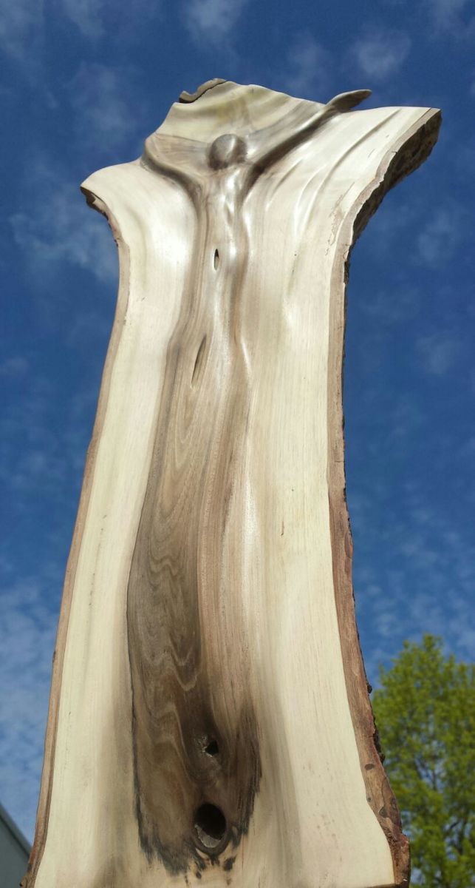

Edward Otten: Vijftiende statie Voorganger: Ds. Betsy Nobel
Cantor-organist: Fenna van der Weide, De Cantorij
Trompet: Wilco Boekhoven
Lector: Els Eshuis
Kinderkerk: Arieke Lubberink en Anne-Wikke Verbaan
Orgel: Christ ist erstanden - BWV 627 - J.S. Bach (1685-1750)

Welkom en mededelingen

De cantorij zingt Lied 616a Christus is opgestanden

-Hierna gaan we staan voor het aanvangslied-
Lied 630: 1,3 en 4 door allen; 2 door cantorij
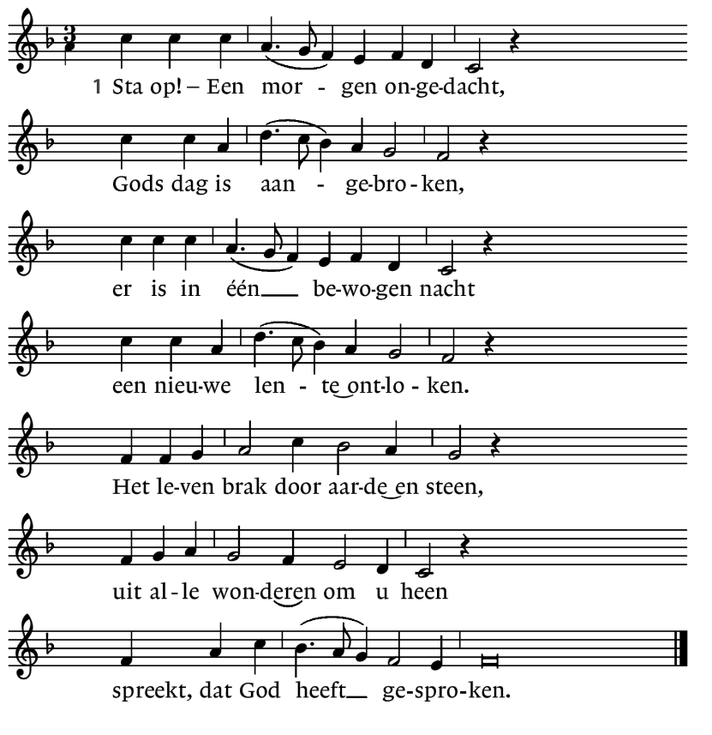

2. Hij heeft gezegd: Gij mens, kom uit,
open uw dode oren;
kom uit het graf dat u omsluit,
kom uit en word geboren!
Toen heeft zich in het vroegste licht
de nieuwe Adam opgericht,
ons allen lang tevoren.

3. Al wat ten dode was gedoemd
mag nu de hoop herwinnen;
bloemen en vogels, alles roemt
Hem als in den beginne.
Keerde de Heer der schepping weer,
dan is het tevergeefs niet meer
te bloeien en te minnen.

4. Sta op! Hij gaat al voor ons uit,
de schoot van 't graf ontkomen.
De morgen is vol nieuw geluid,
werp af uw boze dromen.
Waar Hij, ons Hoofd, is voorgegaan,
is voor het lichaam nu vrij baan
naar een bestaan volkomen.

Groet, bemoediging
- De Heer zij met u
- OOK MET U ZIJ DE HEER
- Onze hulp is in de naam van de Heer
- DIE HEMEL EN AARDE GEMAAKT HEEFT
- De Heer is waarlijk opgestaan!

- HALLELUJA!

AMEN

-hierna gaan we zitten-

Kyriëgebed
Elke intentie wordt afgesloten met het refrein van lied 547
Tekst Willem Barnard melodie Ignace de Sutter
….zo bidden wij samen:

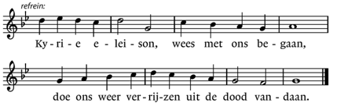
Glorialied: Lied: 637
Tekst André Troost Melodie Henri Abraham César Malan
1. O vlam van Pasen, steek ons aan,
de Heer is waarlijk opgestaan!
De Zoon, voor wie het duister zwicht,
de Zoon is als de zon, zo licht!

2. De Vader laat niet in het graf
zijn kind dat zoveel vreugde gaf,
Hij tilt het uit de kille grond –
het loopt als vuur de wereld rond.

3. De oude nacht voorgoed gedood,
de toekomst kleurt de morgen rood;
zie hier hoe God vergevend is
en hoe zijn liefde levend is.

4. Zie hier het licht van lange duur,
Zie hier de Zoon, de zon, het vuur;
o vlam van Pasen, steek ons aan –
de Heer is waarlijk opgestaan!
Gebed bij de opening van de schriften

Moment met de kinderen

We zingen op de melodie van Lied 444:
Melodie Melchior Vulpius Tekst Erik Idema

Wij bidden om verhalen
vol hoop en goed moed.
God laat zijn licht hier stralen,
Hij komt ons tegemoet.

Een boek met mooie woorden,
met plaatjes en een lied.
Zo laat God van zich horen,
want hij vergeet ons niet.

Lezing: Hebreeën 2: 5-10

Lied 642: 1 allen,3 cantorij, 4 allen, 7 cantorij, 8 allen
Tekst Novalis vert. Ad den Besten Mel. Johann Crüger

1. Ik zeg het allen, dat Hij leeft,
dat Hij is opgestaan,
dat met zijn Geest Hij ons omgeeft
waar wij ook staan of gaan.

3. Nu schijnt ons deze wereld pas
der mensen vaderland:
een leven dat verborgen was
ontvangen we uit zijn hand.

4. Ten onder ging de sterke dood,
ten onder in de vloed;
nu straalt ons in het morgenrood
zijn toekomst tegemoet.

7. Nu is op aard geen goede daad
meer tevergeefs gedaan,
want wat gij goed doet is als zaad,
dat heerlijk op zal gaan.

8. 't Is feest, omdat Hij bij ons is,
de Heer die eeuwig leeft
en die in zijn verrijzenis
alles herschapen heeft.

Paasevangelie: Johannes 20: 1-18

Lied 624
Tekst Lyra Davidica vertaling onbekend melodie Londen 1708 later gewijzigd
1. Christus, onze Heer, verrees, halleluja!
Heil’ge dag na angst en vrees, halleluja!
Die verhoogd werd aan het kruis, halleluja,
bracht ons in Gods vrijheid thuis, halleluja!

2. Prijst nu Christus in ons lied, halleluja,
die in heerlijkheid gebiedt, halleluja,
die aanvaardde kruis en graf, halleluja,
dat Hij zondaars 't leven gaf, halleluja!

3. Maar zijn lijden en zijn strijd, halleluja,
heeft verzoening ons bereid, halleluja!
Nu is Hij der heemlen Heer, halleluja!
Englen juublen Hem ter eer, halleluja!
Overdenking

Cantorij: The Lord is my Sheperd Psalm 23, Brother James Air

Gaven
Orgel en trompet: Gavotte van Ambroise Thomas (1811-1886)

Lied 645: 1,5 en 6
Tekst Willem Barnard Mel Genève 1562 Psalm 81
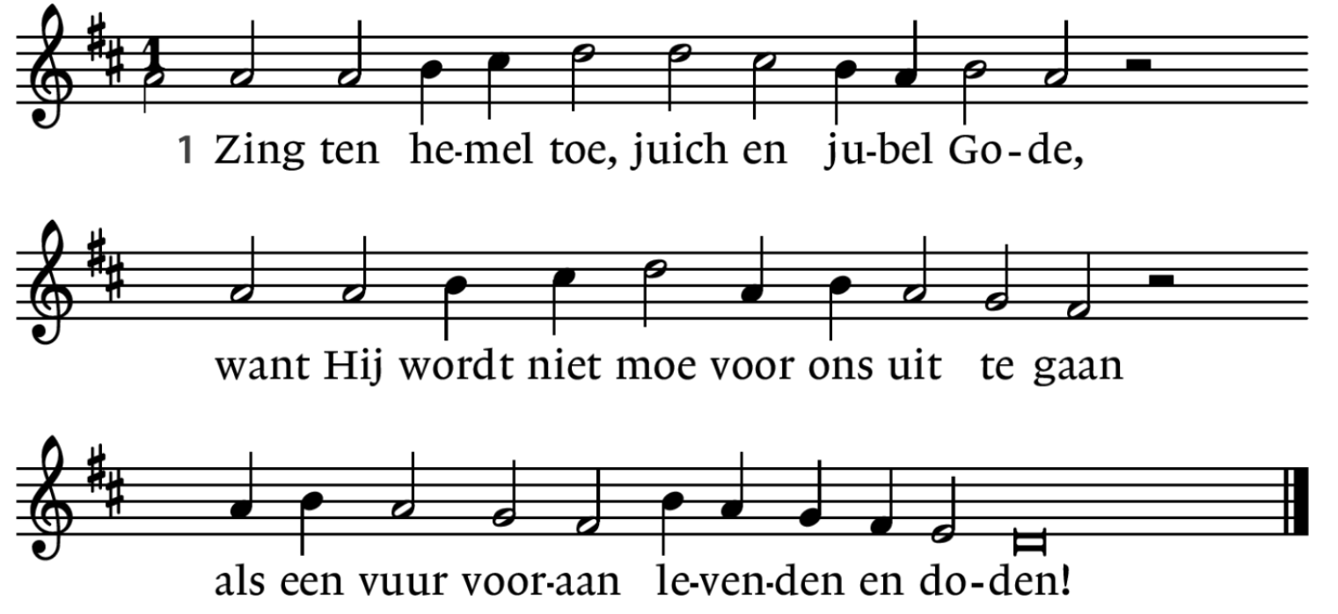

5. Pasen is de dag
dat de dove lippen
van het stomme graf
Hem, het woord van God,
uit de zwarte dood
in het leven riepen.

6. Daarom, zing Hem toe!
Hij is onze Heiland.
Word zijn lof niet moe!
God is opgestaan
om de hand te slaan
aan de oude vijand.
Zegen met gezongen “Amen”

We gaan naar buiten en maken een kring op het plein,
daar zingen we “U zij de glorie”

Lied 634
Tekst Henk Jongerius Mel. George Friedrich Händel

1. U zij de glorie, opgestane Heer,
U zij de victorie, U zij alle eer!
Alle mens'lijk lijden hebt Gij ondergaan
om ons te bevrijden tot een nieuw bestaan:
U zij de glorie, opgestane Heer,
U zij de victorie, U zij alle eer!

2. Licht moge stralen in de duisternis,
nieuwe vrede dalen waar geen hoop meer is.
Geef ons dan te leven in het nieuwe licht,
wil het woord ons geven dat hier vrede sticht:
U zij de glorie, opgestane Heer,
U zij de victorie, U zij alle eer!

